**SIMULASI RANGKAIAN LAMPU LALU LINTAS**

**(IOT)**

***Author(s)***

***Wildan Aridh Takhfif***

***Fakultas Vokasi, Universitas Brawijaya***

***email:*** [***apipkph@student.ub.ac.id***](mailto:apipkph@student.ub.ac.id)

## Abstract

Praktikum ini bertujuan untuk mensimulasikan sistem lampu lalu lintas berbasis Internet of Things (IoT) secara virtual menggunakan platform Wokwi. Melalui simulasi ini, bertujuan memahami konsep dasar pemrograman mikrokontroler serta implementasi sensor dan aktuator dalam sistem lalu lintas pintar. Praktikum ini mencakup perancangan rangkaian elektronik, pemrograman kontrol lampu menggunakan bahasa pemrograman C/C++ pada platform Arduino, serta pengujian fungsionalitas melalui simulasi real-time. Hasil dari praktikum ini diharapkan dapat memberikan wawasan tentang bagaimana teknologi IoT dapat diterapkan dalam sistem transportasi untuk meningkatkan efisiensi dan keselamatan lalu lintas.

*Internet of Things, Traffic Light, Wokwi, Arduino, Simulation*

## 1. Pendahuluan

### 1.1 Latar belakang

Internet of Things (IoT) telah menjadi teknologi yang banyak diterapkan dalam berbagai bidang, termasuk dalam teknologi yang ada di sistem transportasi. Salah satu penerapannya adalah pada lampu lalu lintas yang dapat dia automatisasi. Untuk memahami konsep IoT, dilakukan praktikum yang mensimulasikan sistem lampu lalu lintas berbasis IoT menggunakan platform Wokwi.

### 1.2 Tujuan eksperimen

Praktikum ini bertujuan untuk memahami konsep dasar IoT, dan perangkat perangkat IoT yang digunakan di dalam rangkaian lampu lalu lintas yang ada.

## 2. Methodology

### **2.1 Tools & Materials**

Untuk menjalankan simulasi lampu lalu lintas berbasis IoT, berikut adalah alat dan bahan yang digunakan:

* **Platform Wokwi** – Simulator berbasis web untuk mikrokontroler dan perangkat IoT.
* **Laptop atau PC** – Digunakan untuk mengakses Wokwi dan menjalankan simulasi.
* **Koneksi Internet** – Diperlukan untuk mengakses Wokwi dan menyimpan proyek secara online.

### **2.2 Implementation Steps**

1. Akses dan Login ke Wokwi

* Buka situs [Wokwi](https://wokwi.com/).
* Login ke akun Wokwi.

2. Menyusun Rangkaian Lampu Lalu Lintas

* Tambahkan komponen yang diperlukan seperti ESP32, LED merah, kuning, dan hijau, serta resistor.
* Susun rangkaian sesuai dengan diagram yang telah disediakan.

3. Menambahkan Kode Program

Buat atau edit file main.cpp, lalu tambahkan kode berikut:

#include <Arduino.h> // Wajib untuk PlatformIO + ESP32

// Deklarasi pin LED

int kuning = 26;

int merah = 33;

int hijau = 25;

void setup() {

Serial.begin(115200); // Inisialisasi komunikasi Serial

Serial.println("ESP32 Blinking LED");

// Atur pin sebagai OUTPUT

pinMode(kuning, OUTPUT);

pinMode(merah, OUTPUT);

pinMode(hijau, OUTPUT);

}

void loop() {

// Nyalakan LED hijau

digitalWrite(hijau, HIGH);

Serial.println("LED HIJAU ON");

digitalWrite(kuning, LOW);

digitalWrite(merah, LOW);

delay(10000); // Tunggu 10 detik

// Matikan LED hijau, nyalakan LED kuning

digitalWrite(hijau, LOW);

Serial.println("LED HIJAU OFF");

digitalWrite(kuning, HIGH);

Serial.println("LED KUNING ON");

delay(2500);

// Matikan LED kuning, nyalakan LED merah

digitalWrite(kuning, LOW);

Serial.println("LED KUNING OFF");

digitalWrite(merah, HIGH);

Serial.println("LED MERAH ON");

delay(10000); // Tunggu 10 detik sebelum mengulang

}

4. Mengompilasi dan Menjalankan Simulasi

* **Compile kode** di Wokwi untuk memastikan tidak ada error.
* **Tambahkan file diagram.json** dari Wokwi ke perangkat lokal untuk menyimpan konfigurasi rangkaian.
* Klik **Start Simulation** untuk menjalankan simulasi lampu lalu lintas.

## 3. Results and Discussion (Hasil dan Pembahasan)

### **3.1 Experimental Results (Hasil Eksperimen)**

Hasil eksperimen menunjukkan bahwa sistem lampu lalu lintas berbasis IoT dapat berfungsi dengan baik sesuai dengan program yang telah dibuat. Simulasi pada Wokwi menampilkan perubahan status LED secara bergantian sesuai dengan logika pengendalian lalu lintas.

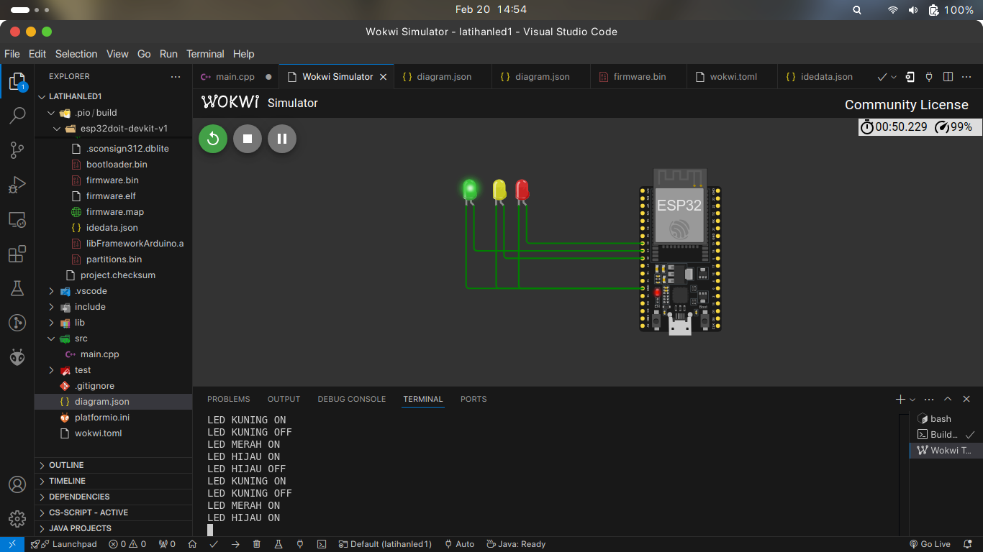

* **Tabel Perubahan Status LED**

| **Waktu (detik)** | **LED Hijau** | **LED Kuning** | **LED Merah** | **Status** |
| --- | --- | --- | --- | --- |
| 0 - 10 | ON | OFF | OFF | Jalan |
| 10 - 12.5 | OFF | ON | OFF | Siap |
| 12.5 - 22.5 | OFF | OFF | ON | Berhenti |